Sisällysluettelo

1 Osto- ja myyntikanava 2

1.1 Osto- ja myyntikanavan rakenne 3

1.2 Tietokanta 4

1.3 Tietokantayhteys 6

1.4 Rekisteröinti 7

1.5 Käyttäjätunnistus 9

1.6 Rekisteröinnin testaus 13

1.7 Kirjautuminen 14

1.8 Kirjautumisen testaus 15

1.9 Pääsivu 16

1.10 Uloskirjautuminen 20

1.11 Käyttäjätietojen muuttaminen 21

1.12 Ilmoitusten lisääminen 24

1.13 Ilmoitusten selaaminen 27

1.14 Ilmoitusten hakeminen 29

1.15 Ilmoitusten muokkaaminen ja poistaminen 33

1.16 MD5-salasana suojaus 36

1.17 Password_hash salasana suojaus 38

1.18 SHA512 salasana suojaus 40

# Osto- ja myyntikanava

Tämän harjoituksen tarkoituksena oli luoda HTML:n, PHP:n ja SQL:n avulla pelkistetty osto- ja myyntikanava pala palalta. Alla olevassa kaaviossa on esitetty toteutettavan osto- ja myyntikanavan rakenne.

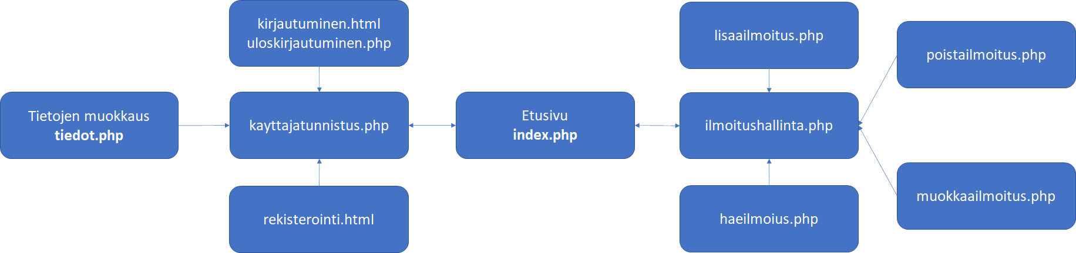

Kuva 1 Käsitekaavio

Sivuston on pystyttävä keräämään ja käsittelemään tietoa niin käyttäjistä kuin heidän tietokantaan syöttämistään ilmoituksista. Käyttäjän on pystyttävä rekisteröitymään ja kirjautumaan palveluun sekä muuttamaan siellä tietojaan tarvittaessa. Tämän lisäksi tarvitaan myös uloskirjautuminen. Ilmoituksia varten tarvitaan lisäämisen lisäksi myös poisto-, muokkaus- ja hakuominaisuudet.

**Osto- ja myyntikanava tiedostot**

Osto- ja myyntikanavan tekemisessä tarvitaan seuraavat tiedostot. Jokaisen tiedoston toiminnat on määritelty.

**kantayhteys.php –** Tehdään ja tarkistetaan tietokannan yhteys palvelimen nimen, käyttäjän nimen ja salasanan, tietokannan nimen avulla. Lisäksi tehdään äöå-kirjaimien näyttö oikein tavalla.

**rekisterointi.html** – Luodaan rekisteröinti -sivu, jossa käyttäjä voi kirjoittaa oma tiedot, eli käyttäjätunnus, salasana, sähköposti ja 'kuusi'-tarkistussana jotta rekisteröityä. Lisäksi voi siirtyä suoraan kirjautuminen -sivuun, jos käyttäjä on jo olemassa oman profiilin.

**kirjautuminen.html** – Luodaan kirjautuminen -sivu, jossa käyttäjä voi kirjoittaa omat tiedot, eli käyttäjätunnus ja salasana jotta siirtyä palveluun. Lisäksi voi siirtyä suoraan rekisteröinti -sivuun, jos käyttäjä ei ole olemassa omaa profiilia.

**uloskirjautuminen.php** – Tehdään uloskirjautuminen palvelusta.

**kayttajatunnistus.php** – Tiedoston avulla tapahtuu rekisteröinti, kirjautuminen ja käyttäjätietojen muuttaminen.

**tiedot.php** – Tiedoston avulla ilmestyy sivu tietojen muuttamiseksi.

**index.php** – Etusivu "Osto- ja myyntipalsta", jossa sisältää tietoja kirjautumisesta ja kaikista ilmoituksista.

**ilmoitushallinta.php** – Tiedoston avulla tapahtuu ilmoituksen lisäys ja päiväys.

**lisaailmoitus.php** – Tiedoston avulla tapahtuu ilmoitusten lisääminen, jos käyttäjä on jo kirjautunut palveluun. Käyttäjä valitse ilmoitustyyppi, kirjoittaa ilmoitusten nimi ja kuvaus tai voi palaa edelliselle sivulle.

**muokkaailmoitus.php** – Tiedoston avulla tapahtuu ilmoituksen muokkaaminen tai palaaminen edelliselle sivulle, jos siirtäminen tälle sivulle tapahtui vahingossa.

**haeilmoius.php** – Tiedoston avulla käyttäjä voi etsiä tarvittava ilmoitusta tai palaaminen edelliselle sivulle, jos siirtäminen tälle sivulle tapahtui vahingossa. Lisäksi voi tyhjentää haku, jos tarvitse löytyä jotakin uudelleen.

**poistailmoitus.php** – Tiedoston avulla käyttäjä voi poista ilmoitusta tai palaaminen edelliselle sivulle.

**style.css** – Tiedosto sisältää nettisivun ulkonäkö.

**Osto- ja myyntikanavan toiminta ja testaus**

Osto- ja myyntikanavan harjoituksessa on tärkeää, että tutkit ohjelmakoodin (HTML-, PHP- ja SQL) rakenteellisuutta ja toimivuutta editorissa, selaimessa sekä phpMyAdminissa olevassa tietokannassakin.

## Osto- ja myyntikanavan rakenne

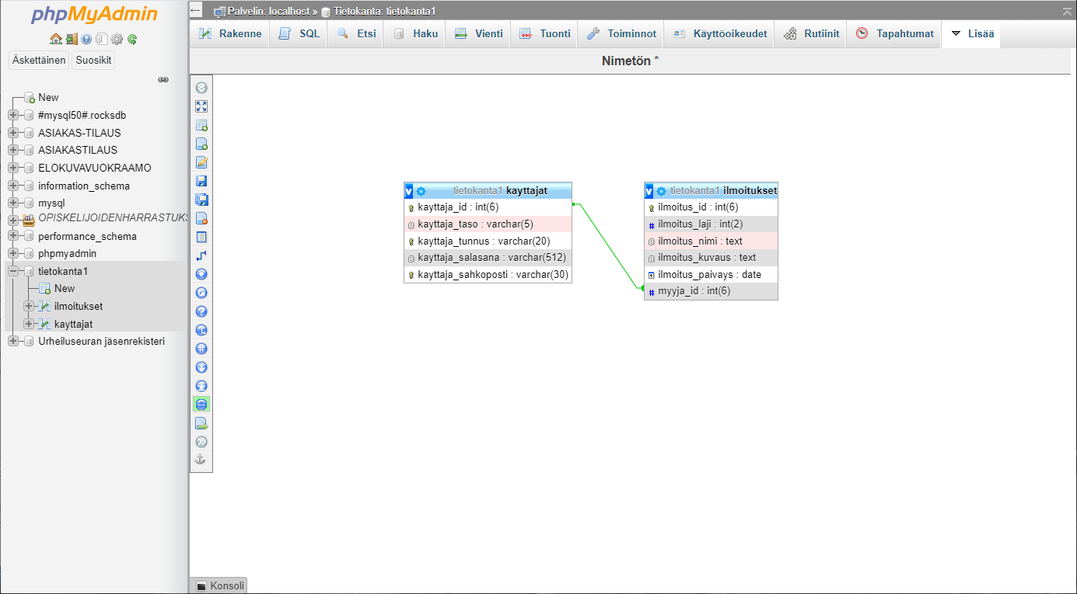

Kuva 2 ER-kaavio

Tietokannassa on kaksi taulua käyttäjien ja ilmoitusten tietojen tallentamiseksi. ”Kayttajat”-taulu sisältää seuraavat rivit:

* kayttaja_id, eli käyttäjän sarjanumero;
* kayttaja_taso, eli meidän tapauksessa ”user”;
* kayttaja_tunnus, eli käyttäjän syöty kutsunimi;
* kayttaja_salasana, eli käyttäjän syöty salasana;
* kayttaja_sahkoposti, eli käyttäjän syöty sähköposti.

”Ilmoitukset”-taulu sisältää seuraavat rivit:

* ilmoitus_id, eli ilmoituksen sarjanumero;
* ilmoitus_laji, joku sisältää kaksi vaihtoehtoa, eli 1 tarkoittaa Myydään-toimintatila ja 2 tarkoittaa Ostetaan-toimintatila;
* ilmoitus_nimi, eli ilmoituksen nimi;
* ilmoitus_kuvaus, eli ilmoituksen selite;
* ilmoitus_paivays, eli ilmoituksen päivämäärä;
* myyja_id eli käyttäjän sarjanumero

”Kayttajat”-taulun kayttaja_id -rivi on yhteys ”Ilmoitukset”-taulun myyja_id -riviin.

## Tietokanta

Osto- ja myyntikanava sivustoa varten tarvitaan ensimmäiseksi SQL-tietokanta, jossa on erilliset taulut käyttäjiä ja ilmoituksia varten. Luodaan osto- ja myyntikanavaa varten tietokanta phpMyAdminiin nimeltä **‘tietokanta’**.

**Taulujen tiedot:**

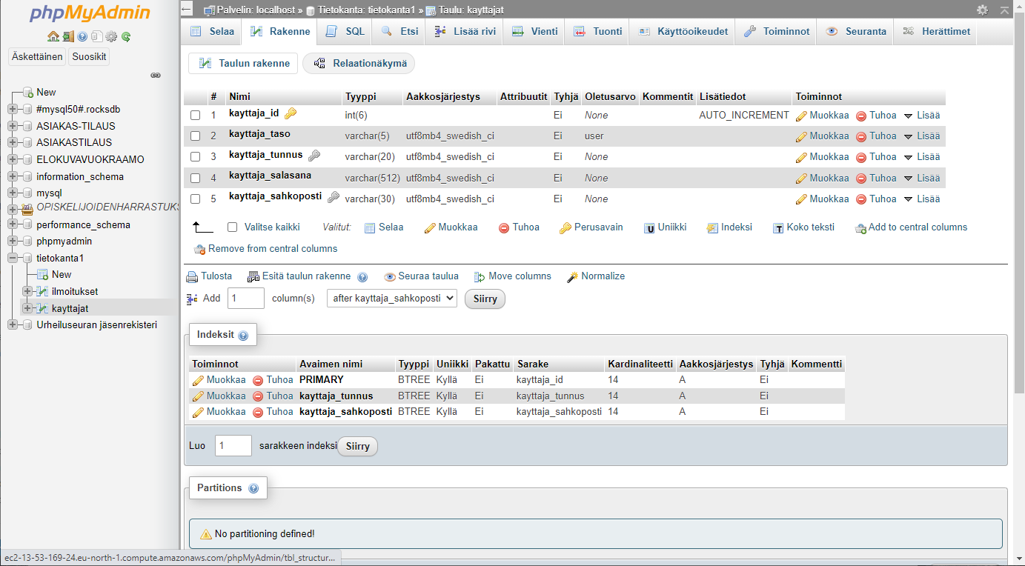

Kuva Käyttäjät-taulu

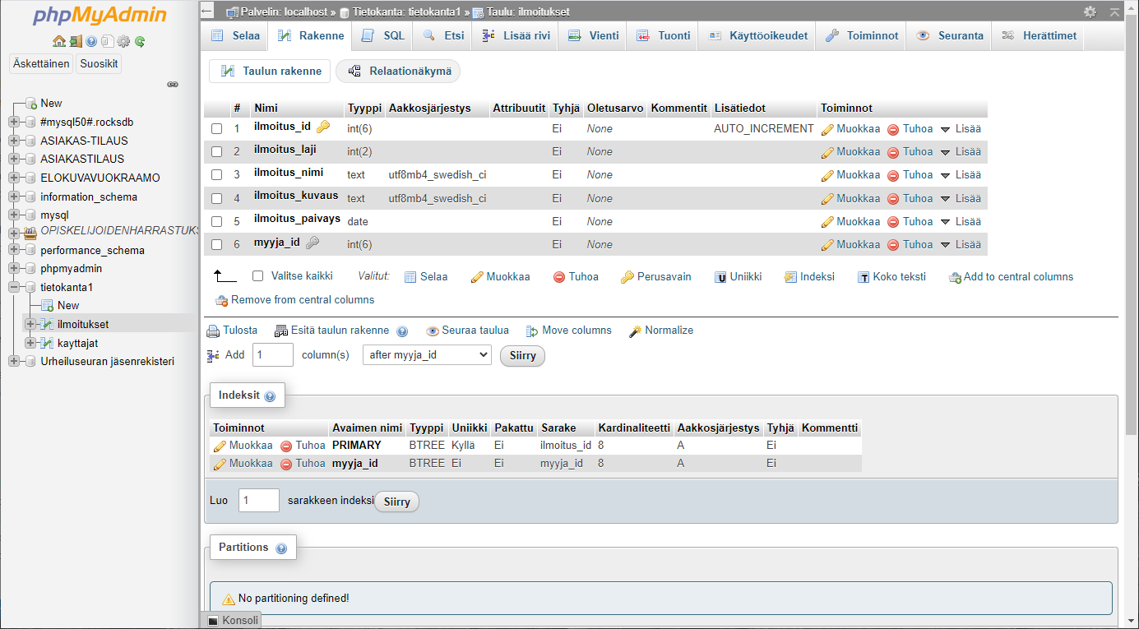

Kuva Ilmoitukset-taulu

**Tietokannan käyttäjä**

Tietokantaa varten on vielä luotava käyttäjä ja hänelle salasana.

Käyttäjän syöty tiedot kirjoitetaan muuttujiin ja sen jälkeen SQL-kyselyn avulla lisätä tietokantaan.

$kayttaja_tunnus = mysqli_real_escape_string($dbconnect, $_POST['kayttaja_tunnus']);

$kayttaja_salasana = mysqli_real_escape_string($dbconnect, $_POST['kayttaja_salasana']);

$kayttaja_sahkoposti = mysqli_real_escape_string($dbconnect, $_POST['kayttaja_sahkoposti']);

mysqli_query($dbconnect,"INSERT INTO `kayttajat` (`kayttaja_id`, `kayttaja_taso`, `kayttaja_tunnus`, `kayttaja_salasana`, `kayttaja_sahkoposti`) VALUES (NULL,'user','$kayttaja_tunnus', '$kayttaja_salasana', '$kayttaja_sahkoposti' ) ");

**tai** (kauttaja_id ei ole pakko kirjoittaa, koska tällä kentällä on AUTO_INCREMENT, joka lisää järjestysnumeroitä)

mysqli_query($dbconnect,"INSERT INTO `kayttajat` (`kayttaja_taso`, `kayttaja_tunnus`, `kayttaja_salasana`, `kayttaja_sahkoposti`) VALUES ('user','$kayttaja_tunnus', '$kayttaja_salasana', '$kayttaja_sahkoposti' ) ");

## Tietokantayhteys

Aloitetaan osto- ja myyntikanavan sivujen rakentaminen luomalla aluksi PHP-tiedosto, johon sisällytetään ainoastaan tarvittavat tiedot tietokantaan yhdistämistä varten.

<?php

ini_set('display_errors', 1);

ini_set('display_startup_errors', 1);

error_reporting(E_ALL);

?>

<?php

$servername = "localhost";

$username = "katariina";

$password = "Koira123";

$database = "tietokanta1";

// Create connection

$dbconnect = mysqli_connect($servername, $username, $password, $database);

//Jotta ä ja ö näkyisivät oikein phpmyadminisissa

mysqli_set_charset($dbconnect,'utf8');

// Check connection

if (!$dbconnect) {

  die("Yhteys tietokantaan ei toimii: " . mysqli_connect_error());

}

//echo "Yhteys tietokantaan toimii ";

?>

## Rekisteröinti

Rekisteröinti-sivulla ”Lähetä”-painike napsauttamisen asetetaan nolla lomaketunnistin arvon nollaksi ja jälkeen lähetetään kaikki tiedot kayttajatunnistus.php -sivuun.

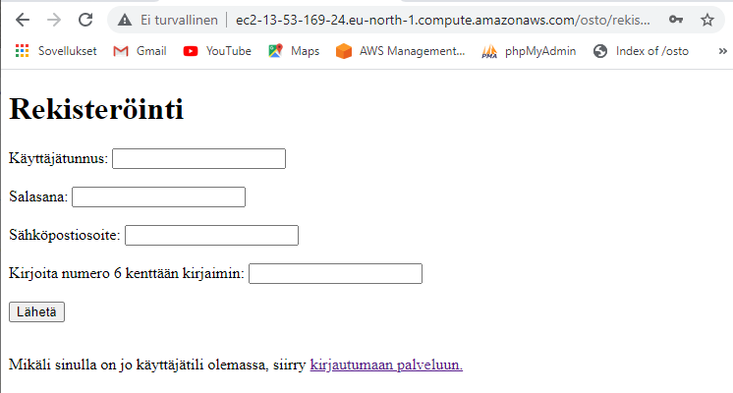

Kuva Rekisteröinti-sivu

Sen jälkeen käyttäjän tiedot tallentavat tietokantaan.

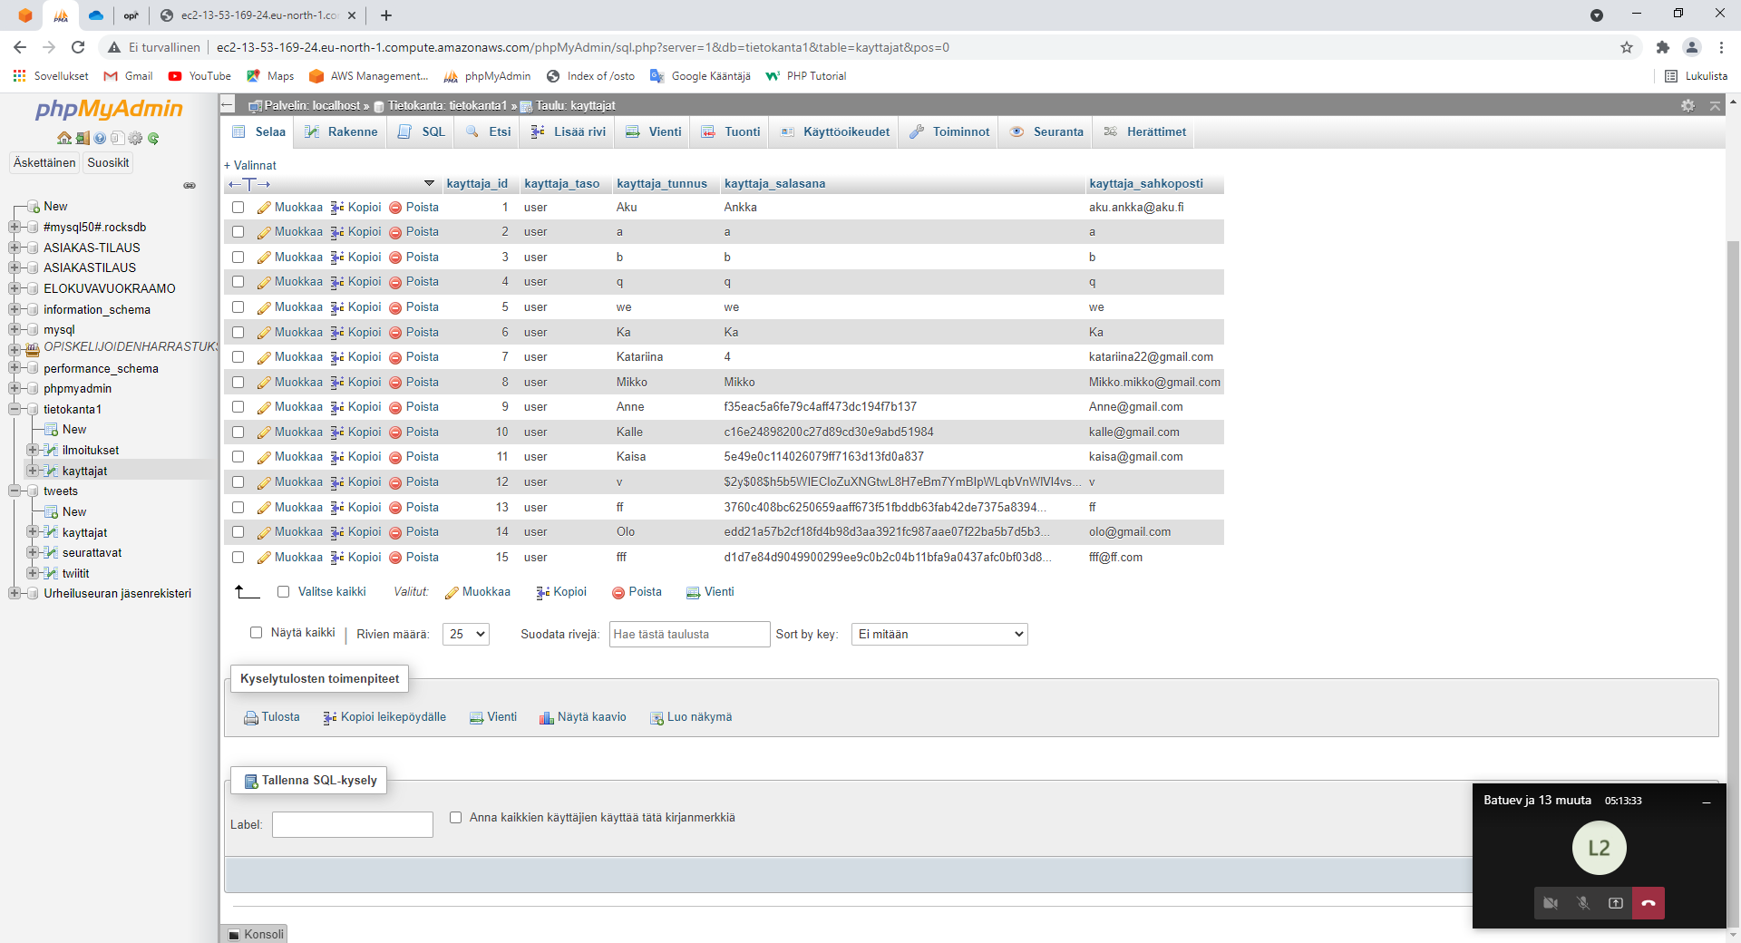

Kuva Käyttäjän tiedot tietokannassa

**rekisterointi.html**

<!DOCTYPE html>

<html lang="en">

  <head>

    <meta charset="UTF-8" />

    <meta http-equiv="X-UA-Compatible" content="IE=edge" />

    <meta name="viewport" content="width=device-width, initial-scale=1.0" />

    <title>Rekisteröinti</title>

  </head>

  <body>

    <form action="kayttajatunnistus.php" method="POST">

      <h1>Rekisteröinti</h1>

      Käyttäjätunnus:

      <input type="text" name="kayttaja_tunnus" maxlength="20" /> <br />

      <br />

      Salasana: <input type="password" name="kayttaja_salasana" maxlength="40" /> <br />

      <br />

      Sähköpostiosoite: <input type="text" name="kayttaja_sahkoposti" maxlength="30" /> <br />

      <br />

      Kirjoita numero 6 kenttään kirjaimin:

      <input name="varmistus" type="text"  /> <br />

      <br />

      <input type="hidden" name="lomaketunnistin" value="0">

      <input type="submit" name="send" value="Lähetä" /> <br />

      <br />

      <p>Mikäli sinulla on jo käyttäjätili olemassa, siirry

      <a href="kirjautuminen.html" style="cursor: grab"

        >kirjautumaan palveluun.</a

      > </p>

    </form>

  </body>

</html>

## Käyttäjätunnistus

Käyttäjätunnistus tapahtuu sillä tavalla. Ensin selvitetään mikä lomaketunnistin on. Jos se on nolla, tapahtuu rekisteröityminen, jos se on yksi, tapahtuu kirjautuminen. Molemmat tapauksessa kaikki kentät tarkistetaan mahdollisten virheiden varalta ja ilmestytään virheviestiä. Rekisteröinnin yhteydessä salasana suojaa ja tiedot tallentavat tietokantaan. Kirjautumisen yhteydessä kentät verrataan tietokannan kenttiin ja siirretään index.php-tiedostoon. Jos lomaketunnistin on kaksi, joku asetetaan tiedot.php-tiedostosta, tapahtuu käyttäjätietojen muuttaminen.

**käyttäjäntunnistus.php**

<?php

// Virheentarkistus rivit 3-5 on kommentoitova osta ja myynti kanavassa

/*

ini_set('display_errors', 1);

ini_set('display_startup_errors', 1);

error_reporting(E_ALL);

*/

?>

<?php

session_start();

include("kantayhteys.php");

//Rekisteröinti

$sivu = $_POST['lomaketunnistin'];

$kayttaja_tunnus = mysqli_real_escape_string($dbconnect, $_POST['kayttaja_tunnus']);

$kayttaja_salasana = mysqli_real_escape_string($dbconnect, $_POST['kayttaja_salasana']);

//5

if($sivu == 0) {

    $kayttaja_sahkoposti = mysqli_real_escape_string($dbconnect, $_POST['kayttaja_sahkoposti']);

    $varmistus = $_POST['varmistus'];

//6

 if( empty($kayttaja_tunnus) || empty($kayttaja_salasana) || empty($kayttaja_sahkoposti) || ($varmistus !=="kuusi")){

    die("Jätit tietoja täyttämättä. Ole hyvä ja <a href='rekisterointi.html'>täytä lomake uudestaan.</a>");

 }

//7

$query = mysqli_query($dbconnect, "SELECT * FROM kayttajat WHERE `kayttaja_tunnus` = '$kayttaja_tunnus'");

//8

if(mysqli_num_rows($query) !== 0) {

    echo "Tunnus on jo käytössä! <a href='rekisterointi.html'>Kokeile uudestaan</a>.";

} else {

//9

    //salasanan suojaus 1.vaihtoehto

    //$kayttaja_salasana = md5($kayttaja_salasana);

    //salasanan suojaus 2.vaihtoehto

    $kayttaja_salasana = password_hash($kayttaja_salasana, PASSWORD_BCRYPT, ['cost' => 8,]);

    //salasanan suojaus 3.vaihtoehto

    //$kayttaja_salasana = hash('sha512', $kayttaja_salasana);

    mysqli_query($dbconnect,"INSERT INTO `kayttajat` (`kayttaja_id`, `kayttaja_taso`, `kayttaja_tunnus`, `kayttaja_salasana`, `kayttaja_sahkoposti`) VALUES (NULL,'user','$kayttaja_tunnus', '$kayttaja_salasana', '$kayttaja_sahkoposti' ) ");

//10

    echo "Rekisteröinti onnistui! <a href='kirjautuminen.html'>Kirjaudu sisälle</a> palveluun.";

}

//11

mysqli_close($dbconnect);

}

// Kirjautuminen

if($sivu == 1) {

    /*

    //salasanan suojaus 1.vaihtoehto

    //$kayttaja_salasana = md5($kayttaja_salasana);

    //salasanan suojaus 3.vaihtoehto

    //$kayttaja_salasana = hash('sha512', $kayttaja_salasana);

    $query = mysqli_query($dbconnect, "SELECT * FROM kayttajat WHERE kayttaja_tunnus ='$kayttaja_tunnus' AND kayttaja_salasana = '$kayttaja_salasana'");

    if(mysqli_num_rows($query) == 0) {

    echo "Kirjautuminen ei onnistunut. Joko kirjoitit tiedot väärin tai et ole <a href='rekisterointi.html'>rekisteröitynyt</a> palvelun käyttäjäksi. Kokeile <a href='kirjautuminen.html'>uudestaan</a>.";

    }

   if(mysqli_num_rows($query) !== 0) {

    echo "Kirjautuminen onnistui! <br> <a href='index.php'>Siirry palveluun</a>.";

    $tiedot = mysqli_fetch_array($query) or die(mysqli_error());

    $_SESSION["kayttaja_id"] = $tiedot['kayttaja_id'];

    $_SESSION["kayttaja_taso"] = $tiedot['kayttaja_taso'];

    $_SESSION["kayttaja_tunnus"] = $tiedot['kayttaja_tunnus'];

    $_SESSION["kayttaja_salasana"] = $tiedot['kayttaja_salasana'];

    $_SESSION["kayttaja_sahkoposti"] = $tiedot['kayttaja_sahkoposti'];

    $_SESSION['LOGGEDIN'] = 1;

    }

    */

    //salasanan suojaus 2.vaihtoehto

    //alku

   $query = mysqli_query($dbconnect, "SELECT * FROM kayttajat WHERE kayttaja_tunnus ='$kayttaja_tunnus'");

   $tiedot = mysqli_fetch_array($query) or die(mysqli_error());

   if (password_verify($kayttaja_salasana, $tiedot['kayttaja_salasana'])) {

   echo "Kirjautuminen onnistui! <br> <a href='index.php'>Siirry palveluun</a>.";

   $_SESSION["kayttaja_id"] = $tiedot['kayttaja_id'];

   $_SESSION["kayttaja_taso"] = $tiedot['kayttaja_taso'];

   $_SESSION["kayttaja_tunnus"] = $tiedot['kayttaja_tunnus'];

   $_SESSION["kayttaja_salasana"] = $tiedot['kayttaja_salasana'];

   $_SESSION["kayttaja_sahkoposti"] = $tiedot['kayttaja_sahkoposti'];

   $_SESSION['LOGGEDIN'] = 1;

   } else {

    echo "Kirjautuminen ei onnistunut. Joko kirjoitit tiedot väärin tai et ole <a href='rekisterointi.html'>rekisteröitynyt</a> palvelun käyttäjäksi. Kokeile <a href='kirjautuminen.html'>uudestaan</a>.";

   }

    //loppu

}

//Kayttajatietojen muuttaminen

if($sivu == 2) {

    $kayttaja_uusisalasana=$_POST['kayttaja_uusisalasana'];

    //salasanan suojaus 1.vaihtoehto

    //$kayttaja_uusisalasana=md5($kayttaja_uusisalasana);

    //salasanan suojaus 2.vaihtoehto

    $kayttaja_uusisalasana = password_hash($kayttaja_salasana, PASSWORD_BCRYPT, ['cost' => 8,]);

    //salasanan suojaus 3.vaihtoehto

    //$kayttaja_uusisalasana = hash('sha512', $kayttaja_uusisalasana);

    function vaihdaSahkoposti() {

        $kayttaja_uusisahkoposti=$_POST['kayttaja_uusisahkoposti'];

        global $dbconnect, $kayttaja_tunnus;

        if(!empty($kayttaja_uusisahkoposti)) {

            $query = mysqli_query($dbconnect, "UPDATE kayttajat SET kayttaja_sahkoposti='$kayttaja_uusisahkoposti' WHERE kayttaja_tunnus = '$kayttaja_tunnus'");

            $_SESSION["kayttaja_sahkoposti"] = $kayttaja_uusisahkoposti;

        } else {

            echo "Jätit kentän tyhjäksi. Kokeile <a href='tiedot.php'>uudestaan</a>.";

        }

    }

    $query = mysqli_query($dbconnect, "SELECT * FROM kayttajat WHERE kayttaja_tunnus = '$kayttaja_tunnus'");

    $tiedot = mysqli_fetch_array($query) or die(mysqli_error($dbconnect));

    if (empty($kayttaja_salasana)) {

        vaihdaSahkoposti();

        echo "Tietojen muutos onnistui. <br> <a href='index.php'>Palaa etusivulle</a>.";

    } else {

        //salasanan suojaus 1.vaihtoehto

        //$kayttaja_salasana=md5($kayttaja_salasana);

        //salasanan suojaus 3.vaihtoehto

        //$kayttaja_salasana = hash('sha512', $kayttaja_salasana);

/*

        if ($tiedot['kayttaja_salasana'] !== $kayttaja_salasana || empty($kayttaja_uusisalasana)) {

            echo "Syötit väärän salasanan tai jätit tietoja täyttämättä. Kokeile <a href='tiedot.php'>uudestaan</a>.";

        } else {

            $query= mysqli_query($dbconnect, "UPDATE kayttajat SET kayttaja_salasana='$kayttaja_uusisalasana' WHERE kayttaja_tunnus = '$kayttaja_tunnus'");

            vaihdaSahkoposti();

            echo "Tietojen muutos onnistui. <br> <a href='index.php'>Palaa etusivulle</a>.";

        }

*/

        //salasanan suojaus 2.vaihtoehto

        //alku

        if (!(password_verify($kayttaja_salasana, $tiedot['kayttaja_salasana'])) || empty($kayttaja_uusisalasana)) {

            echo "Syötit väärän salasanan tai jätit tietoja täyttämättä. Kokeile <a href='tiedot.php'>uudestaan</a>.";

        } else {

            $query= mysqli_query($dbconnect, "UPDATE kayttajat SET kayttaja_salasana='$kayttaja_uusisalasana' WHERE kayttaja_tunnus = '$kayttaja_tunnus'");

            vaihdaSahkoposti();

            echo "Tietojen muutos onnistui. <br> <a href='index.php'>Palaa etusivulle</a>.";

        }

        //loppu

    }

}

?>

## Rekisteröinnin testaus

**Rekisteröinnin käyttäen on muutamaa vaihtoehtoa toimintojen tarkistamiseksi, eli jättää tyhjäksi käyttäjätunnus kenttä, salasana kenttä, sähköpostiosoite kenttä, ”kuusi” -kenttä, tai muutama kenttää niistä. Lisäksi voi kirjoittaa on jo luotu käyttäjätunnus. ”Lähetä”-painike klikkaamisen jälkeen tarvitse tarkistaa tietokanta päivitetyt tiedot. ”Kirjautumaan palveluun” -linkki pitäisi siirtyy kirjautuminen-ikkunaan.**

**Jos rekisteröinti ei onnistuu, ilmestyvät seuraavat virheet:**

**kayttajatunnistus.php**

 if( empty($kayttaja_tunnus) || empty($kayttaja_salasana) || empty($kayttaja_sahkoposti) || ($varmistus !=="kuusi")){

    die("Jätit tietoja täyttämättä. Ole hyvä ja <a href='rekisterointi.html'>täytä lomake uudestaan.</a>");

 }

**ja**

if(mysqli_num_rows($query) !== 0) {

    echo "Tunnus on jo käytössä! <a href='rekisterointi.html'>Kokeile uudestaan</a>.";

}

Jos kaikki ok, ilmestyy seuraava viesti:

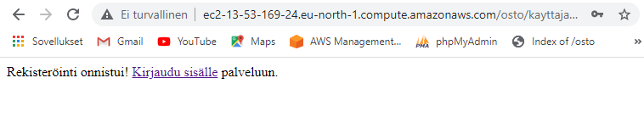

Kuva Rekisteröinnin onnistuminen

## Kirjautuminen

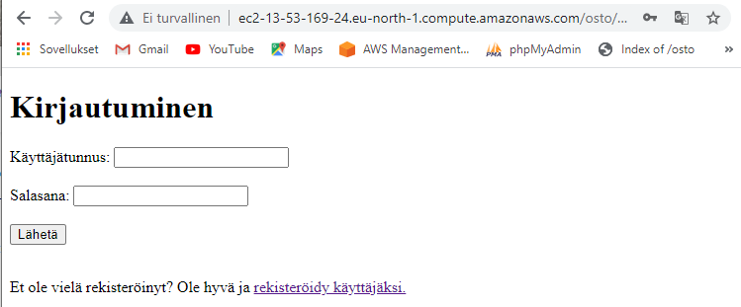

Kuva Kirjautuminen-sivu

**kirjautuminen.php**

<!DOCTYPE html>

<html lang="en">

<head>

    <meta charset="UTF-8">

    <meta http-equiv="X-UA-Compatible" content="IE=edge">

    <meta name="viewport" content="width=device-width, initial-scale=1.0">

    <title>Kirjautuminen</title>

</head>

<body>

    <form action="kayttajatunnistus.php" method="POST">

        <h1>Kirjautuminen</h1>

        Käyttäjätunnus: <input type="text" name="kayttaja_tunnus" maxlength="" > <br><br>

        Salasana: <input type="password" name="kayttaja_salasana" maxlength=""> <br><br>

        <input type="hidden" name="lomaketunnistin" value="1">

        <input type="submit" name="send" value="Lähetä"> <br> <br>

        <p>Et ole vielä rekisteröinyt? Ole hyvä ja <a href="rekisterointi.html" style="cursor: grab;">rekisteröidy käyttäjäksi.</a></p>

    </form>

</body>

</html>

## Kirjautumisen testaus

**Kirjautumisen käyttäen toimintojen tarkistamiseksi voi jättää tyhjäksi käyttäjätunnus kenttä tai salasana kenttä, tai molemmat. Lisäksi voi kirjoittaa ei ole luotu käyttäjätunnusta. ”Lähetä”-painike klikkaamisen jälkeen tapahtuu siirtäminen palveluun. ”Rekisteröidy käyttäjäksi” -linkki pitäisi siirtyy rekisteröidy-ikkunaan.**

**Jos kirjautuminen ei onnistuu, ilmestyy seuraavan virheen:**

**kayttajatunnistus.php**

if(mysqli_num_rows($query) == 0) {

    echo "Kirjautuminen ei onnistunut. Joko kirjoitit tiedot väärin tai et ole <a href='rekisterointi.html'>rekisteröitynyt</a> palvelun käyttäjäksi. Kokeile <a href='kirjautuminen.html'>uudestaan</a>.";

Jos kaikki ok, ilmestyy seuraava viesti:

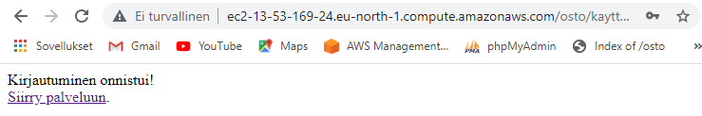

Kuva Kirjautumisen onnistuminen

## Pääsivu

Pääsivulla näytetään tervehdys käyttäjän kanssa, ”Lisää ilmoitus”-, ”Muuta tietojasi”- ja ”Kirjaudu ulos”-painikkeet, ilmoituksen hakukenttä ja ilmoitukset, jotka tallentuivat tietokannassa. Kun ”Lisää ilmoitus”-painiketta painetaan, siirrytään lisaailmoitus.php-sivuun, jos ”Muuta tietojasi” - tiedot.php-sivuun, ”Kirjaudu ulos” - uloskirjautuminen.php-sivuun. Kun painetaan ”Hae”, syöty tiedot lähetetään haeilmoitus.php-sivuun. Jos näytetty ilmoitus tulee toiselta käyttäjältä, näytetään ilmoituksen tietoja, jos ilmoitus tulee sama käyttäjältä, jolta kirjautuminen tehtiin, ilmestyivät lisäksi Muokkaa ja Poista painikkeet. Käyttäjien sähköposti on toimiva linkki, jonka avulla voi lähettää sähköpostiviesti käyttäjille.

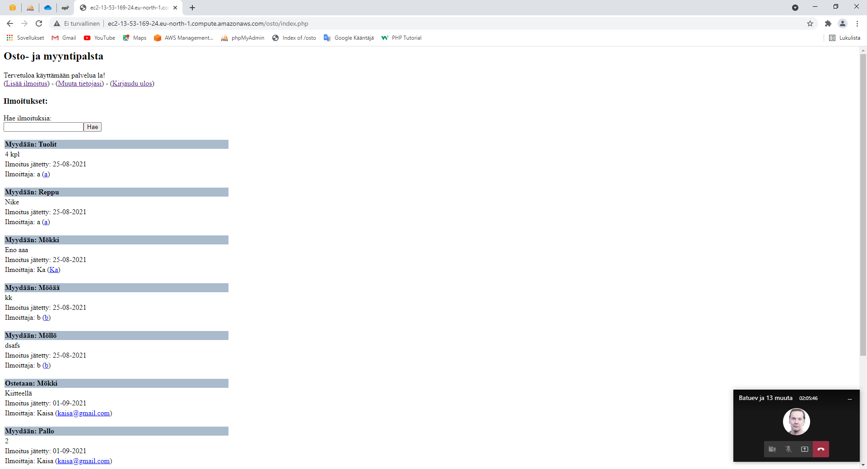

Kuva Pääsivu, jos käyttäjä on kirjautunut sisään

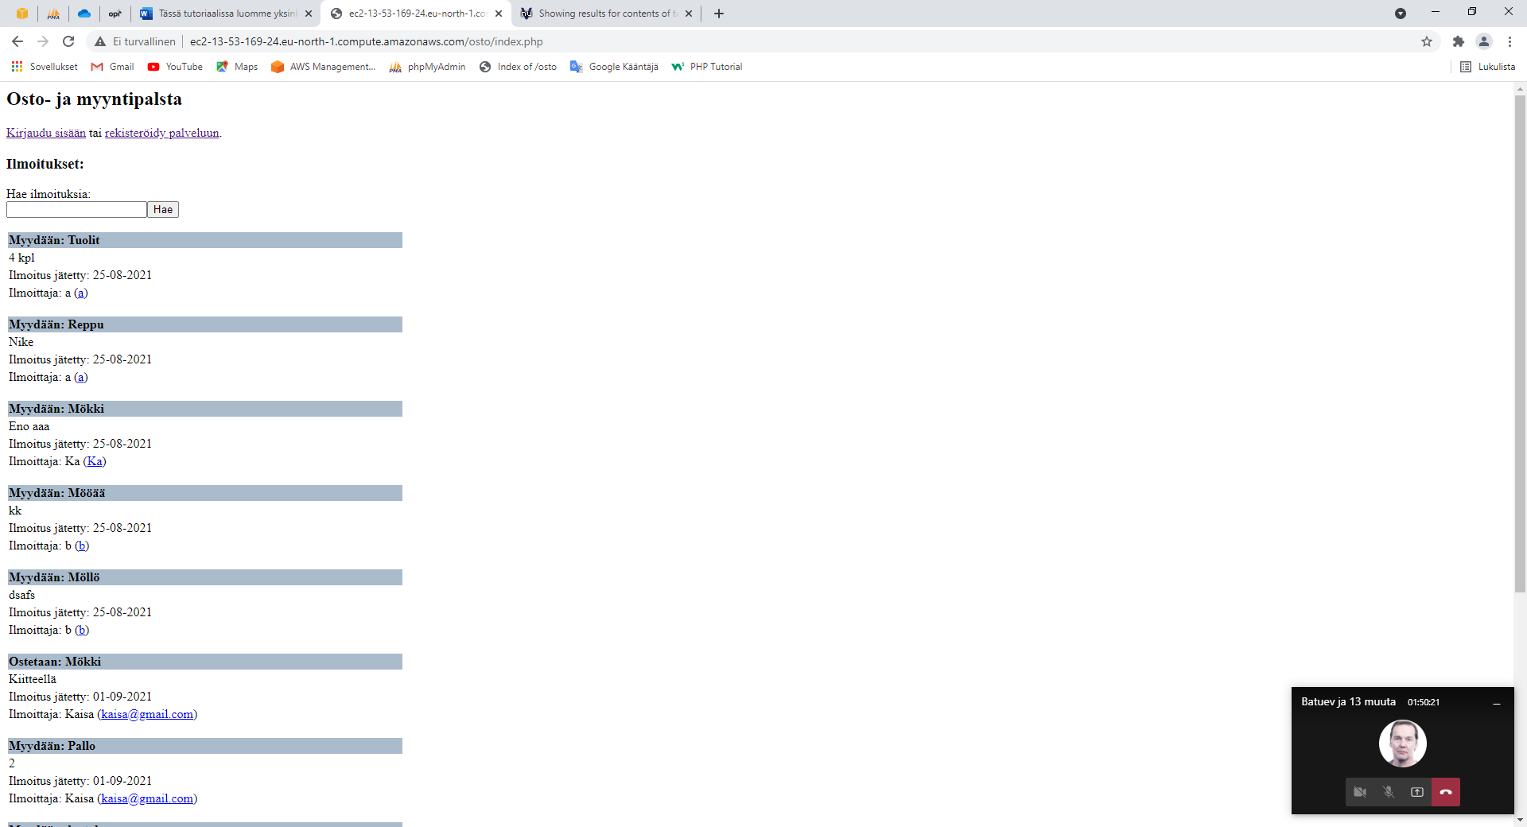

Kuva Pääsivu, jos käyttäjä ei ole kirjautunut sisään

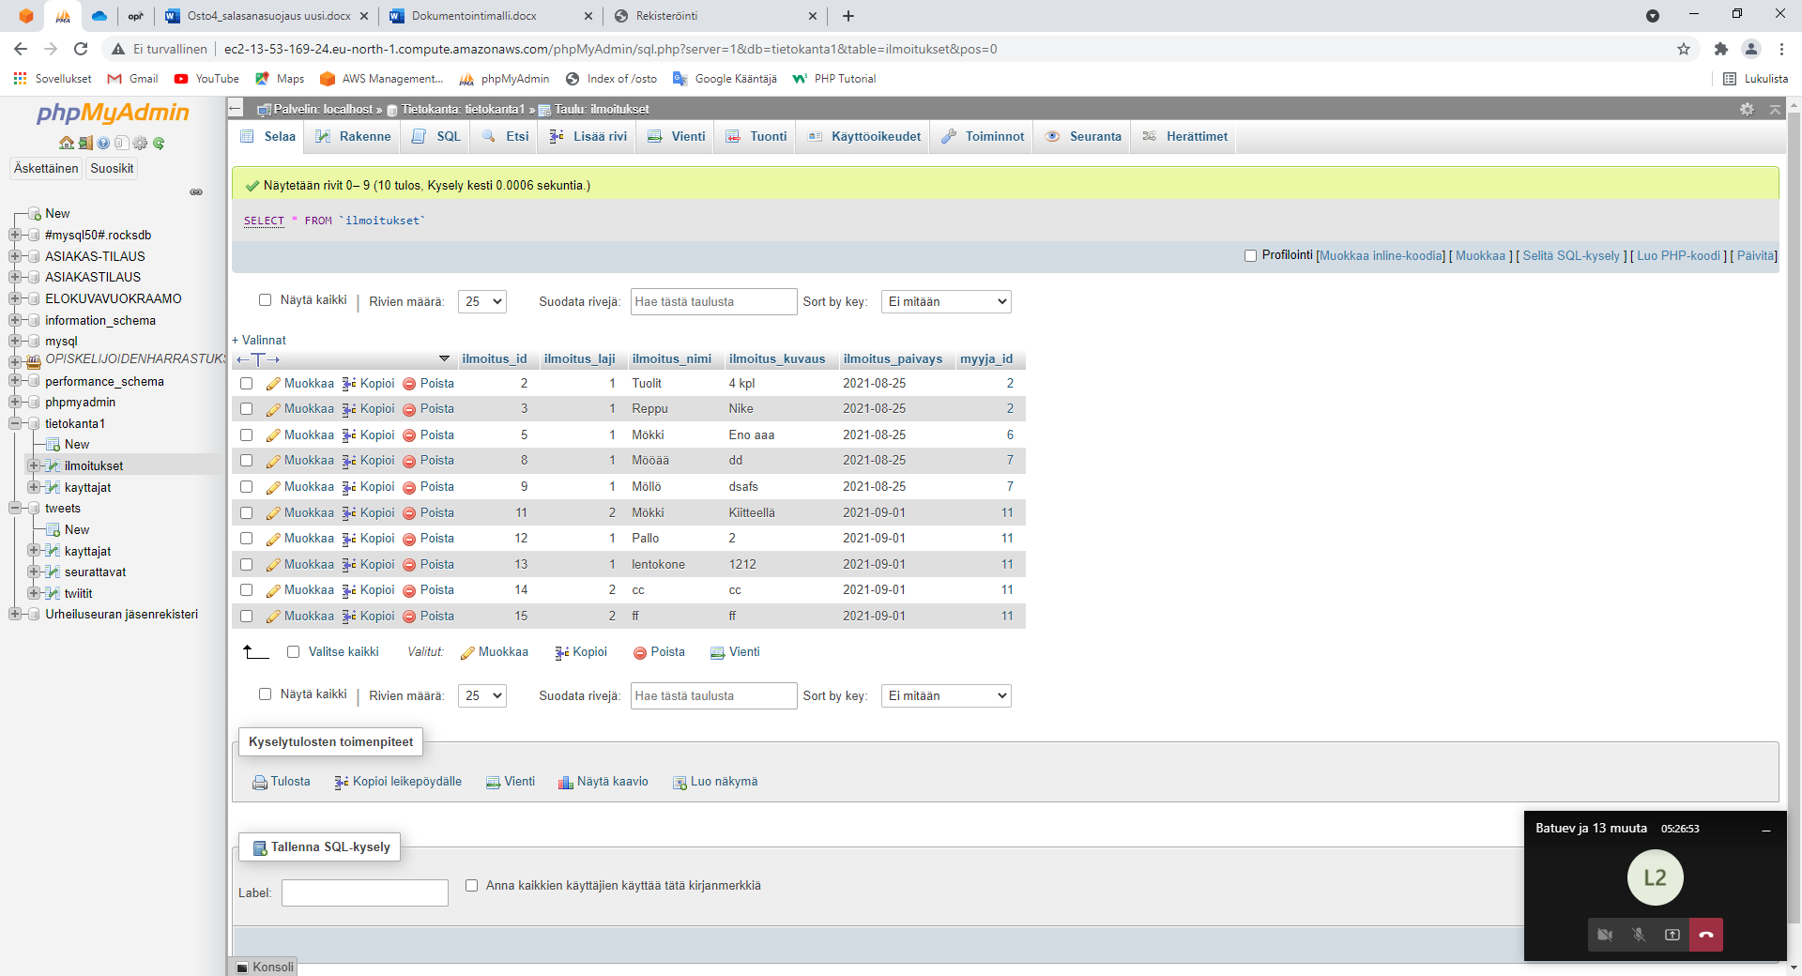

Kuva Tiedot ilmoituksista tietokannassa

**index.php**

<?php

session_start();

include("kantayhteys.php");

//echo "<link rel='stylesheet' href='style.css'>";

/*

ini_set('display_errors', 1);

ini_set('display_startup_errors', 1);

error_reporting(E_ALL);

*/

header("Content-Type: text/html; charset=utf-8");

/* Anna tämän kommentin alle komento, jossa asetetaan oletus aikavyöhykkeeksi ('Europe/Helsinki'), jota käytetään myöhemmin kaikissa tähän tiedostoon lisättävissä päivämäärä- ja aikatoiminnoissa.  */

date_default_timezone_set('Europe/Helsinki');

echo "<h2>Osto- ja myyntipalsta</h2>";

if (isset($_SESSION['LOGGEDIN']) && $_SESSION['LOGGEDIN'] == 1) {

//if($_SESSION['LOGGEDIN'] == 1) {

    echo "Tervetuloa käyttämään palvelua " . $_SESSION["kayttaja_tunnus"] ."!<br>";

    echo "(<a href='lisaailmoitus.php'>Lisää ilmoitus</a>) - (<a href='tiedot.php'>Muuta tietojasi</a>) - (<a href='uloskirjautuminen.php'>Kirjaudu ulos</a>)<br>";

} else {

    echo "<a href='kirjautuminen.html'>Kirjaudu sisään</a> tai <a href='rekisterointi.html'>rekisteröidy palveluun</a>.";

}

// ilmoitusten tuonti kommentin yläpuolelle.

echo "<h3>Ilmoitukset:</h3>";

echo "Hae ilmoituksia:<br> <form action='haeilmoitus.php' method='post'><input

name='haku' type='text'><input type='submit' name='submit' value='Hae'></form></p>";

// ilmoitusten tuonti

$query= ("SELECT * FROM ilmoitukset INNER JOIN kayttajat ON ilmoitukset.myyja_id = kayttajat.kayttaja_id");

$result=mysqli_query($dbconnect, $query); //SET....tämä muutettu

if (!$result) {                 //tämä rivi tarkastaa mahdollisen virheen $result = mysqli_query($link, $sql) rivillä

    printf("Error: %s\n", mysqli_error($dbconnect));

    exit();

}

$num=mysqli_num_rows($result);

$i=0;

while ($i < $num) {

    //$ilmoitus_id = mysqli_fetch_object($result,$i,"ilmoitus_id");

    //$ilmoitus_laji = mysqli_fetch_object($result,$i,"ilmoitus_laji");

    $row = mysqli_fetch_assoc($result);

    $ilmoitus_id = $row["ilmoitus_id"];

    $ilmoitus_laji = $row["ilmoitus_laji"];

    if (false === $ilmoitus_laji) {

        echo mysql_error();

    }

    if ($ilmoitus_laji == 1) {

        $ilmoitus_laji = "Myydään";

    }

    if ($ilmoitus_laji == 2) {

        $ilmoitus_laji = "Ostetaan";

    }

    //$ilmoitus_nimi=mysqli_fetch_object($result,$i,"ilmoitus_nimi");

    $ilmoitus_nimi = $row["ilmoitus_nimi"];

    //$ilmoitus_kuvaus=mysqli_fetch_object($result,$i,"ilmoitus_kuvaus");

    $ilmoitus_kuvaus=$row["ilmoitus_kuvaus"];

    //$ilmoitus_paivays=mysqli_fetch_object($result,$i,"ilmoitus_paivays");

    $ilmoitus_paivays=$row["ilmoitus_paivays"];

    $ilmoitus_oikeapaivays = date("d-m-Y",strtotime($ilmoitus_paivays));

    //$myyja_id=mysqli_fetch_object($result,$i,"kayttaja_id");

    $myyja_id= $row["kayttaja_id"];

    //$myyja_tunnus=mysqli_fetch_object($result,$i,"kayttaja_tunnus");

    $myyja_tunnus= $row["kayttaja_tunnus"];

    //$myyja_sahkoposti=mysqli_fetch_object($result,$i,"kayttaja_sahkoposti");

    $myyja_sahkoposti=$row["kayttaja_sahkoposti"];

    echo "<p><table width='500'><tr><td bgcolor='#AABBCC'><b>$ilmoitus_laji:

    $ilmoitus_nimi</b></td></tr><tr><td>$ilmoitus_kuvaus</td></tr><tr><td>Ilmoitus jätetty:

    $ilmoitus_oikeapaivays</td></tr><tr><td>Ilmoittaja: $myyja_tunnus

    (<a href='mailto: $myyja_sahkoposti'>$myyja_sahkoposti</a>)</td></tr>";

    if ((isset($_SESSION['kayttaja_id']) AND $_SESSION['kayttaja_id'] == $myyja_id) OR

    (isset($_SESSION['kayttaja_taso']) AND $_SESSION['kayttaja_taso'] == "admin")) {

        echo "<tr><td><form action='poistailmoitus.php' method='post'/><input type='hidden'

        name='poista' value='1'><input type='hidden' name='poista_id'

        value='$ilmoitus_id'><input type='submit' value='Poista'></form><form

        action='muokkaailmoitus.php' method='post'/><input type='hidden'

        name='muokkaa_id' value='$ilmoitus_id'><input type='submit'

        value='Muokkaa'></form></td></tr>";

    }

echo "</table></p>";

$i++;

}

if($i == 0) {

    echo "<p>Ilmoituksia ei löytynyt!</p>";

}

?>

## Uloskirjautuminen

Uloskirjautuminen sivulla näytetään viesti uloskirjautumisesta ja kaksi linkkiä, eli kirjautuminen-sivuun ja etusivulle.

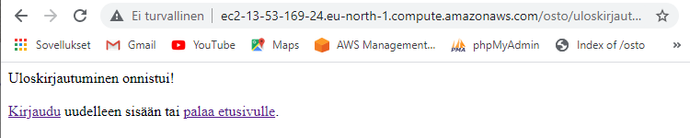

Kuva Uloskirjautuminen sivu

**uloskirjautuminen.php**

<?php

session_start();

include("kantayhteys.php");

?>

<?php

/*

ini_set('display_errors', 1);

ini_set('display_startup_errors', 1);

error_reporting(E_ALL);

*/

header("Content-Type: text/html; charset=utf-8");

if($_SESSION['LOGGEDIN'] == 1) {

/* Tähän väliin tulee Destroy a PHP Session komennot (kaksi komentoa), joilla määritellään istunto loppuneeksi*/

// remove all session variables

session_unset();

// destroy the session

session_destroy();

echo "Uloskirjautuminen onnistui! <br><br> <a href='kirjautuminen.html'>Kirjaudu</a>

uudelleen sisään tai <a href='index.php'>palaa etusivulle</a>.";

}

?>

## Käyttäjätietojen muuttaminen

Tietojen muuttaminen sivulla käyttäjä voi vaihtaa omaa salasanaa tai sähköpostia tai molemmat kentät. Lisäksi käyttäjä voi palata etusivulle. Lomaketunnistin asetetaan kaksiksi ja siirretään kayttajatunnistus.php-sivuun.

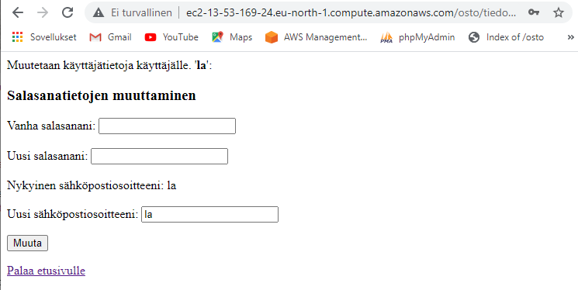

Kuva Tietojen muuttaminen

**tiedot.php**

<?php

session_start();

include("kantayhteys.php");

/*

ini_set('display_errors',1);

ini_set('display_startup_errors',1);

error_reporting(E_ALL);

*/

header("Content-Type: text/html; charset=utf-8");

if($_SESSION['LOGGEDIN']==1){

    $sahkoposti = $_SESSION["kayttaja_sahkoposti"];

    echo "<form action='kayttajatunnistus.php' method='post'>";

    echo "<p>Muutetaan käyttäjätietoja käyttäjälle. '<b>".$_SESSION["kayttaja_tunnus"]."</b>':</p>";

    echo "<h3>Salasanatietojen muuttaminen</h3>";

    echo "Vanha salasanani: <input name='kayttaja_salasana' type='password'><br><br>";

    echo "Uusi salasanani: <input name='kayttaja_uusisalasana' type='password'><br><br>";

    echo "Nykyinen sähköpostiosoitteeni: ".$sahkoposti." <br><br>";

    echo "Uusi sähköpostiosoitteeni: <input name='kayttaja_uusisahkoposti' type='text' value='$sahkoposti'><br>";

    echo "<input type='hidden' name='kayttaja_tunnus' value='$_SESSION[kayttaja_tunnus]'>";

    echo "<input type='hidden' name='lomaketunnistin' value='2'>";

    echo "<p><input type='submit' value='Muuta'></p>";

    echo "</form>";

    echo "<a href='index.php'>Palaa etusivulle</a>";

} else {

    echo "<title>Virhe!</title>";

    echo "Et ole kirjautunut sisään!";

}

?>

**kayttajatunnistus.php**

//Kayttajatietojen muuttaminen

if($sivu == 2) {

    $kayttaja_uusisalasana=$_POST['kayttaja_uusisalasana'];

    //salasanan suojaus

    //$kayttaja_salasana=md5($kayttaja_salasana);   -globaali

    //$kayttaja_uusisalasana=md5($kayttaja_uusisalasana);

    //salasanan suojaus - toinen vaihtoehto

    //$kayttaja_uusisalasana = password_hash($kayttaja_uusisalasana, PASSWORD_BCRYPT, $pwoptions);

    //salasanan suojaus - kolmas vaihtoehto

    $kayttaja_uusisalasana = hash('sha512', $kayttaja_uusisalasana);

    function vaihdaSahkoposti() {

        $kayttaja_uusisahkoposti=$_POST['kayttaja_uusisahkoposti'];

        global $dbconnect, $kayttaja_tunnus;

        if(!empty($kayttaja_uusisahkoposti)) {

            $query = mysqli_query($dbconnect, "UPDATE kayttajat SET kayttaja_sahkoposti='$kayttaja_uusisahkoposti' WHERE kayttaja_tunnus = '$kayttaja_tunnus'");

            $_SESSION["kayttaja_sahkoposti"] = $kayttaja_uusisahkoposti;

        } else {

            echo "Jätit kentän tyhjäksi. Kokeile <a href='tiedot.php'>uudestaan</a>.";

        }

    }

    $query = mysqli_query($dbconnect, "SELECT * FROM kayttajat WHERE kayttaja_tunnus = '$kayttaja_tunnus'");

    $tiedot = mysqli_fetch_array($query) or die(mysqli_error($dbconnect));

    if (empty($kayttaja_salasana)) {

        vaihdaSahkoposti();

        echo "Tietojen muutos onnistui. <br> <a href='index.php'>Palaa etusivulle</a>.";

    } else {

        if ($tiedot['kayttaja_salasana'] !== $kayttaja_salasana || empty($kayttaja_uusisalasana)) {

            echo "Syötit väärän salasanan tai jätit tietoja täyttämättä. Kokeile <a href='tiedot.php'>uudestaan</a>.";

        } else {

            $query= mysqli_query($dbconnect, "UPDATE kayttajat SET kayttaja_salasana='$kayttaja_uusisalasana' WHERE kayttaja_tunnus = '$kayttaja_tunnus'");

            vaihdaSahkoposti();

            echo "Tietojen muutos onnistui. <br> <a href='index.php'>Palaa etusivulle</a>.";

        }

    }

}

## Ilmoitusten lisääminen

Tällä sivulla käyttäjä voi valitse ilmoitustyyppiä, eli myydään tai ostetaan, kirjoittaa ilmoituksen nimi ja kuvaus ja lähetä syödyt tiedot ilmoitushallinta.php -sivulle, jotta tiedot korjaavat tietokannassa.

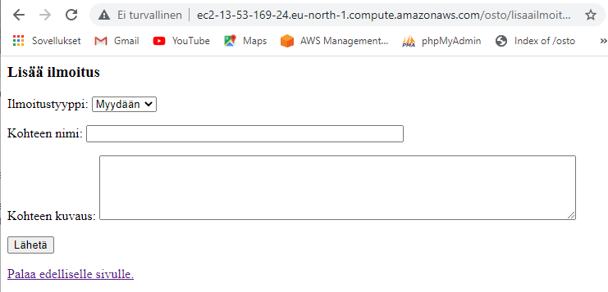

Kuva Ilmoituksen lisääminen sivu

**lisaailmoitus.php**

<?php

session_start();

include("kantayhteys.php");

/*

ini_set('display_errors',1);

ini_set('display_startup_errors',1);

error_reporting(E_ALL);

*/

header("Content-Type:text/html;charset=utf-8");

date_default_timezone_set('Europe/Helsinki');

$ilmoitus_aika = date("Y-m-d");

$myyja_id = $_SESSION["kayttaja_id"];

if($_SESSION['LOGGEDIN']==1) {

    echo "<form action='ilmoitushallinta.php' method='post'>";

    echo "<h3>Lisää ilmoitus</h3>";

    echo "<p>Ilmoitustyyppi: <select name='ilmoitus_laji'><option value='1'>Myydään</option><option value='2'>Ostetaan</option></select></p>";

    echo "<p>Kohteen nimi: <input name='ilmoitus_nimi' type='text' size='50'></p>";

    echo "<p>Kohteen kuvaus: <textarea name='ilmoitus_kuvaus' rows='5' cols='80'></textarea></p>";

    echo "<input type='hidden' name='myyja_id' value='$myyja_id'>";

    echo "<input type='hidden' name='ilmoitus_paivays' value='$ilmoitus_aika'>";

    echo "<input type='hidden' name='lomaketunnistin' value='1'>";

    echo "<p><input type='submit' value='Lähetä'></p>";

    echo "</form>";

    echo "<p><a href='index.php'>Palaa edelliselle sivulle.</a></p>";

    exit;

} else {

    echo "Et voi lisätä ilmoituksia, koska et ole kirjautunut sisään!";

}

?>

**ilmoitushallinta.php**

<?php

session_start();

include("kantayhteys.php");

header("Content-Type: text/html; charset=utf-8");

$sivu= $_POST['lomaketunnistin'];

// ilmoituksen lisäys

if($sivu == 1) {

    $ilmoitus_laji = $_POST['ilmoitus_laji'];

    $ilmoitus_nimi = $_POST['ilmoitus_nimi'];

    $ilmoitus_kuvaus = $_POST['ilmoitus_kuvaus'];

    $ilmoitus_paivays = $_POST['ilmoitus_paivays'];

    $myyja_id = $_POST['myyja_id'];

    if(!empty($ilmoitus_nimi) && !empty($ilmoitus_kuvaus)) {

        mysqli_query($dbconnect,"INSERT INTO ilmoitukset (ilmoitus_laji, ilmoitus_nimi, ilmoitus_kuvaus, ilmoitus_paivays, myyja_id ) VALUES ('$ilmoitus_laji', '$ilmoitus_nimi', '$ilmoitus_kuvaus', '$ilmoitus_paivays', '$myyja_id')");

        echo "Ilmoituksen lisääminen onnistui! Palaa <a href='index.php'>etusivulle</a>.";

    } else {

        echo "Jätit tietoja täyttämättä. Ole hyvä ja <a href='lisaailmoitus.php'>täytä lomake uudestaan</a>.";

    }

    mysqli_close($dbconnect);

}

//ilmoituksen päiväys

if($sivu == 2){

    $ilmoitus_id = $_POST['ilmoitus_id'];

    $ilmoitus_uusilaji = $_POST['ilmoitus_uusilaji'];

    $ilmoitus_uusinimi = $_POST['ilmoitus_uusinimi'];

    $ilmoitus_uusikuvaus = $_POST['ilmoitus_uusikuvaus'];

    if (!empty($ilmoitus_uusinimi) AND !empty($ilmoitus_uusikuvaus)) {

        mysqli_query($dbconnect, "UPDATE ilmoitukset SET ilmoitus_laji = '$ilmoitus_uusilaji', ilmoitus_nimi = '$ilmoitus_uusinimi',

        ilmoitus_kuvaus = '$ilmoitus_uusikuvaus' WHERE ilmoitus_id = '$ilmoitus_id'"); //muutettu

        echo "Ilmoituksen muokkaaminen onnistui! Palaa <a href='index.php'>etusivulle</a>.";

    } else {

        echo "Jätit kenttiä tyhjiksi. <a href='index.php'>Palaa etusivulle</a> ja muokkaa ilmoitusta uudestaan</a>.";

    }

mysqli_close($dbconnect);

}

?>

## Ilmoitusten selaaminen

SQL-kyselyn avulla saadaan tiedot kaikesta ilmoituksesta ja näytetään sitä pääsivulle.



Kuva Etusivu, eli pääsivu

**index.php**

// ilmoitusten tuonti

$query= ("SELECT * FROM ilmoitukset INNER JOIN kayttajat ON ilmoitukset.myyja_id = kayttajat.kayttaja_id");

$result=mysqli_query($dbconnect, $query);

if (!$result) {                 //tämä rivi tarkastaa mahdollisen virheen $result = mysqli_query($link, $sql) rivillä

    printf("Error: %s\n", mysqli_error($dbconnect));

    exit();

}

$num=mysqli_num_rows($result);

$i=0;

while ($i < $num) {

    //$ilmoitus_id = mysqli_fetch_object($result,$i,"ilmoitus_id");

    //$ilmoitus_laji = mysqli_fetch_object($result,$i,"ilmoitus_laji");

    $row = mysqli_fetch_assoc($result);

    $ilmoitus_id = $row["ilmoitus_id"];

    $ilmoitus_laji = $row["ilmoitus_laji"];

    if (false === $ilmoitus_laji) {

        echo mysql_error();

    }

    if ($ilmoitus_laji == 1) {

        $ilmoitus_laji = "Myydään";

    }

    if ($ilmoitus_laji == 2) {

        $ilmoitus_laji = "Ostetaan";

    }

    //$ilmoitus_nimi=mysqli_fetch_object($result,$i,"ilmoitus_nimi");

    $ilmoitus_nimi = $row["ilmoitus_nimi"];

    //$ilmoitus_kuvaus=mysqli_fetch_object($result,$i,"ilmoitus_kuvaus");

    $ilmoitus_kuvaus=$row["ilmoitus_kuvaus"];

    //$ilmoitus_paivays=mysqli_fetch_object($result,$i,"ilmoitus_paivays");

    $ilmoitus_paivays=$row["ilmoitus_paivays"];

    $ilmoitus_oikeapaivays = date("d-m-Y",strtotime($ilmoitus_paivays));

    //$myyja_id=mysqli_fetch_object($result,$i,"kayttaja_id");

    $myyja_id= $row["kayttaja_id"];

    //$myyja_tunnus=mysqli_fetch_object($result,$i,"kayttaja_tunnus");

    $myyja_tunnus= $row["kayttaja_tunnus"];

    //$myyja_sahkoposti=mysqli_fetch_object($result,$i,"kayttaja_sahkoposti");

    $myyja_sahkoposti=$row["kayttaja_sahkoposti"];

    echo "<p><table width='500'><tr><td bgcolor='#AABBCC'><b>$ilmoitus_laji:

    $ilmoitus_nimi</b></td></tr><tr><td>$ilmoitus_kuvaus</td></tr><tr><td>Ilmoitus jätetty:

    $ilmoitus_oikeapaivays</td></tr><tr><td>Ilmoittaja: $myyja_tunnus

    (<a href='mailto: $myyja_sahkoposti'>$myyja_sahkoposti</a>)</td></tr>";

    if ((isset($_SESSION['kayttaja_id']) AND $_SESSION['kayttaja_id'] == $myyja_id) OR

    (isset($_SESSION['kayttaja_taso']) AND $_SESSION['kayttaja_taso'] == "admin")) {

        echo "<tr><td><form action='poistailmoitus.php' method='post'/><input type='hidden'

        name='poista' value='1'><input type='hidden' name='poista_id'

        value='$ilmoitus_id'><input type='submit' value='Poista'></form><form

        action='muokkaailmoitus.php' method='post'/><input type='hidden'

        name='muokkaa_id' value='$ilmoitus_id'><input type='submit'

        value='Muokkaa'></form></td></tr>";

    }

echo "</table></p>";

$i++;

}

if($i == 0) {

    echo "<p>Ilmoituksia ei löytynyt!</p>";

}

## Ilmoitusten hakeminen

**SQL-kyselyn avulla hakee käyttäjän syöttämää tietoa tietokannassa ja näytetään ikkunalle.**

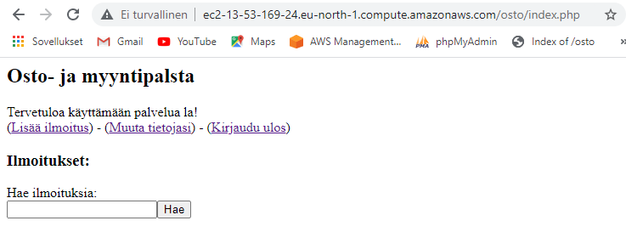

Kuva Hakeminen runko etusivulla

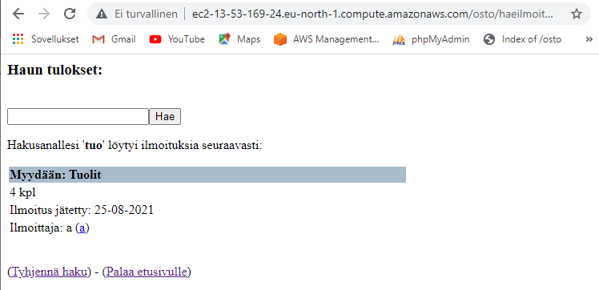

Kuva Haun tulokset -sivu

**Kun käyttäjä napsauttaa ”Tyhjennä haku” -painike,** haeilmoitus.php -sivu avaa uudelleen vastaavasti ei ole syöty mitään ja ei näytetä mitäänkään.

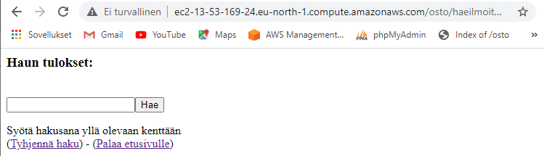

Kuva Hakeminen runko "tyhjennä haku" jälkeen

**haeilmoitus.php**

<?php

session_start();

include("kantayhteys.php");

/*

ini_set('display_errors', 1);

ini_set('display_startup_errors', 1);

error_reporting(E_ALL);

*/

header("Content-Type: text/html; charset=utf-8");

date_default_timezone_set('Europe/Helsinki'); // Kellonaika

if (isset($_POST['haku'])) {

    $haku=$_POST['haku'];

}

echo "<h3>Haun tulokset:</h3><br> <form action='haeilmoitus.php' method='post'><input

name='haku' type='text'><input type='submit' name='submit' value='Hae'></form></p>";

if((isset($_POST['submit'])) AND (!empty($haku))) {

    $query=("SELECT * FROM ilmoitukset INNER JOIN kayttajat ON ilmoitukset.myyja_id=kayttajat.kayttaja_id WHERE ilmoitus_kuvaus LIKE '%" . $haku . "%' OR ilmoitus_nimi LIKE '%" . $haku . "%' ");

    $result=mysqli_query($dbconnect, $query);

    $num=mysqli_num_rows($result);

    if ($num == 0) {

        echo "Hakusanallesi '<b>" . $haku . "</b>' ei löytynyt ilmoituksia.";

    } else {

        echo "Hakusanallesi '<b>" . $haku . "</b>' löytyi ilmoituksia seuraavasti: <br>";

        $i=0;

        while ($i < $num) {

            //$ilmoitus_id= mysqli_fetch_object($result,$i,"ilmoitus_id");

            //$ilmoitus_laji= mysqli_fetch_object($result,$i,"ilmoitus_laji");

            $row = mysqli_fetch_assoc($result);

            $ilmoitus_id = $row["ilmoitus_id"];

            $ilmoitus_laji = $row["ilmoitus_laji"];

            if (false === $ilmoitus_laji) {

                echo mysql_error();

            }

            if ($ilmoitus_laji == 1) {

                $ilmoitus_laji = "Myydään";

            }

            if ($ilmoitus_laji == 2) {

                $ilmoitus_laji = "Ostetaan";

            }

            //$ilmoitus_nimi=mysqli_fetch_object($result,$i,"ilmoitus_nimi");

            $ilmoitus_nimi = $row["ilmoitus_nimi"];

            //$ilmoitus_kuvaus=mysqli_fetch_object($result,$i,"ilmoitus_kuvaus");

            $ilmoitus_kuvaus=$row["ilmoitus_kuvaus"];

            //$ilmoitus_paivays=mysqli_fetch_object($result,$i,"ilmoitus_paivays");

            $ilmoitus_paivays=$row["ilmoitus_paivays"];

            $ilmoitus_oikeapaivays = date("d-m-Y", strtotime($ilmoitus_paivays));

            //$myyja_id=mysqli_fetch_object($result,$i,"kayttaja_id");

            $myyja_id=$row["myyja_id"];

            //$myyja_tunnus=mysqli_fetch_object($result,$i,"kayttaja_tunnus");

            $myyja_tunnus= $row["kayttaja_tunnus"];

            //$myyja_sahkoposti=mysqli_fetch_object($result,$i,"kayttaja_sahkoposti");

            $myyja_sahkoposti=$row["kayttaja_sahkoposti"];

            echo "<p><table width='500'><tr><td bgcolor='#AABBCC'><b>$ilmoitus_laji:

            $ilmoitus_nimi</b></td></tr><tr><td>$ilmoitus_kuvaus</td></tr><tr><td>

            Ilmoitus jätetty: $ilmoitus_oikeapaivays</td></tr><tr><td>Ilmoittaja:

            $myyja_tunnus (<a href='mailto: $myyja_sahkoposti'>$myyja_sahkoposti</a>)</td></tr>";

            if ((isset($_SESSION['kayttaja_id']) && $_SESSION['kayttaja_id'] ==

            $myyja_id) or (isset($_SESSION['kayttaja_taso']) &&

            $_SESSION['kayttaja_taso'] == "admin")) {

                echo "<tr><td><form action='poistailmoitus.php' method='post'/><input type='hidden' name='poista'

                value='1'><input type='hidden' name='poista_id' value='$ilmoitus_id'><input type='submit'

                value='Poista'></form><form action='muokkaailmoitus.php' method='post'/><input type='hidden' name='muokkaa_id'

                value='$ilmoitus_id'/><input type='submit' value='Muokkaa'/></form></td></tr>";

            }

            echo "</table></p>";

            $i++;

        }

    }

} else {

    echo "Syötä hakusana yllä olevaan kenttään";

}

echo "<br>(<a href='haeilmoitus.php'>Tyhjennä haku</a>) - (<a href='index.php'>Palaa etusivulle</a>)";

?>

## Ilmoitusten muokkaaminen ja poistaminen

**Kun käyttäjä napsauttaa ”Muokkaa” -painike pääsivulla, avaa muokkaailmoitus.php -sivun, jonka avulla käyttäjä voi muokata ilmoitusta.**

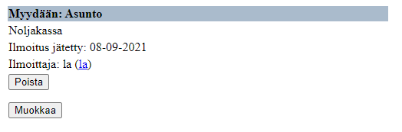

Kuva Ilmoituksen runko lisäpainikkeiden kanssa

**Muokkaaminen tapahtuu käyttäjän tietojen kirjoittamisen jälkeen ilmoituksen id-käyttäen. Syödyt tiedot lähetetään il**moitushallinta.php-sivulle.  **Tiedot, jotka tallensivat samalaisella id:llä, korjaavat.**

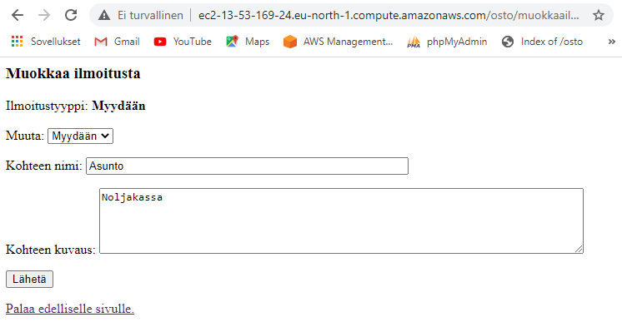

Kuva Ilmoituksen muokkaaminen -sivu

**muokkaailmoitus.php**

<?php

session_start();

include("kantayhteys.php");

/*

ini_set('display_errors',1);

ini_set('dislay_startup_errors',1);

error_reporting(E_ALL);

*/

header("Content-Type: text/html; charset=utf-8");

//tämä if isset on lisätty, kokeilu

$ilmoitus_id = $_POST['muokkaa_id'];

//Check whether a variable is empty. Also check whether the variable is set/declared:

if (isset($ilmoitus_id)){

}

$query = mysqli_query($dbconnect, "SELECT * FROM ilmoitukset WHERE ilmoitus_id = '$ilmoitus_id'");

$row = mysqli_fetch_assoc($query);

$ilmoitus_nimi = $row["ilmoitus_nimi"];

$ilmoitus_laji = $row["ilmoitus_laji"];

if ($ilmoitus_laji == 1) {

    $ilmoitus_laji ="Myydään";

}

if ($ilmoitus_laji == 2) {

    $ilmoitus_laji = "Ostetaan";

}

$ilmoitus_kuvaus = $row["ilmoitus_kuvaus"];

echo "<form action='ilmoitushallinta.php' method='post'>";

echo "<h3>Muokkaa ilmoitusta</h3>";

echo "<p>Ilmoitustyyppi: <b>".$ilmoitus_laji."</b><br><br>Muuta: <select name='ilmoitus_uusilaji'><option value='1'>Myydään</option><option value='2'>Ostetaan</option></select></p>";

echo "<p>Kohteen nimi: <input name='ilmoitus_uusinimi' type='text' size='50' value='$ilmoitus_nimi'><p>";

echo "<p>Kohteen kuvaus: <textarea name='ilmoitus_uusikuvaus' rows='5' cols='80'>$ilmoitus_kuvaus</textarea></p>";

echo "<input type='hidden' name='lomaketunnistin' value='2'>";

echo "<input type='hidden' name='ilmoitus_id' value='$ilmoitus_id'>";

echo "<p><input type='submit' value='Lähetä'></p>";

echo "</form>";

echo "<p><a href='index.php'>Palaa edelliselle sivulle.</a></p>";

?>

**Kun käyttäjä napsauttaa ei ”Muokkaa” vaan ”Poista” -painike pääsivulla, SQL-kyselyn avulla tämän ilmoituksen poistetaan tietokannasta.**

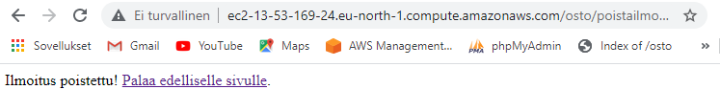

Kuva Sivu ilmoituksen poistamisen jälkeen

**poistailmoitus.php**

<?php

session_start();

include("kantayhteys.php");

/*

ini_set('display_errors', 1);

ini_set('display_startup_errors', 1);

error_reporting(E_ALL);

*/

header("Content-Type: text/html; charset=utf-8");

$poista = $_POST['poista'];

$ilmoitus_id = $_POST['poista_id'];

if (isset($poista)){

    $query= mysqli_query($dbconnect, "DELETE FROM ilmoitukset WHERE ilmoitus_id = '$ilmoitus_id'");

    echo "Ilmoitus poistettu! <a href='index.php'>Palaa edelliselle sivulle</a>.";

}

?>

## MD5-salasana suojaus

**Salasanaa suojataan MD5-tavalla kun käyttäjä syöttää sitä rekisteröinnin käyttäen. Kun käyttäjä kirjautuu sisään, salasanaa suojataan samalla tavalla vielä kerran ja verrataan tietokannan tallentamaa salasanaan. Kun käyttäjä haluaa muokata omat tiedot, uusi salasana suojataankin ja verrataankin.**



Kuva Tiedot MD5 salasana suojaus tietokannassa

**kayttajatunnistus.php**

//Rekisteröinti

    $kayttaja_salasana = md5($kayttaja_salasana);

    mysqli_query($dbconnect,"INSERT INTO `kayttajat` (`kayttaja_id`, `kayttaja_taso`, `kayttaja_tunnus`, `kayttaja_salasana`, `kayttaja_sahkoposti`) VALUES (NULL,'user','$kayttaja_tunnus', '$kayttaja_salasana', '$kayttaja_sahkoposti' ) ");

// Kirjautuminen

    $kayttaja_salasana = md5($kayttaja_salasana);

    $query = mysqli_query($dbconnect, "SELECT * FROM kayttajat WHERE kayttaja_tunnus ='$kayttaja_tunnus' AND kayttaja_salasana = '$kayttaja_salasana'");

    if(mysqli_num_rows($query) == 0) {

    echo "Kirjautuminen ei onnistunut. Joko kirjoitit tiedot väärin tai et ole <a href='rekisterointi.html'>rekisteröitynyt</a> palvelun käyttäjäksi. Kokeile <a href='kirjautuminen.html'>uudestaan</a>.";

    }

   if(mysqli_num_rows($query) !== 0) {

    echo "Kirjautuminen onnistui! <br> <a href='index.php'>Siirry palveluun</a>.";

    $tiedot = mysqli_fetch_array($query) or die(mysqli_error());

    $_SESSION["kayttaja_id"] = $tiedot['kayttaja_id'];

    $_SESSION["kayttaja_taso"] = $tiedot['kayttaja_taso'];

    $_SESSION["kayttaja_tunnus"] = $tiedot['kayttaja_tunnus'];

    $_SESSION["kayttaja_salasana"] = $tiedot['kayttaja_salasana'];

    $_SESSION["kayttaja_sahkoposti"] = $tiedot['kayttaja_sahkoposti'];

    $_SESSION['LOGGEDIN'] = 1;

    }

//Kayttajatietojen muuttaminen

    $kayttaja_uusisalasana=$_POST['kayttaja_uusisalasana'];

    $kayttaja_uusisalasana=md5($kayttaja_uusisalasana);

    $query = mysqli_query($dbconnect, "SELECT * FROM kayttajat WHERE kayttaja_tunnus = '$kayttaja_tunnus'");

    $tiedot = mysqli_fetch_array($query) or die(mysqli_error($dbconnect));

    if (empty($kayttaja_salasana)) {

        vaihdaSahkoposti();

        echo "Tietojen muutos onnistui. <br> <a href='index.php'>Palaa etusivulle</a>.";

    } else {

        $kayttaja_salasana=md5($kayttaja_salasana);

        if ($tiedot['kayttaja_salasana'] !== $kayttaja_salasana || empty($kayttaja_uusisalasana)) {

            echo "Syötit väärän salasanan tai jätit tietoja täyttämättä. Kokeile <a href='tiedot.php'>uudestaan</a>.";

        } else {

            $query= mysqli_query($dbconnect, "UPDATE kayttajat SET kayttaja_salasana='$kayttaja_uusisalasana' WHERE kayttaja_tunnus = '$kayttaja_tunnus'");

            vaihdaSahkoposti();

            echo "Tietojen muutos onnistui. <br> <a href='index.php'>Palaa etusivulle</a>.";

        }

## Password_hash salasana suojaus

**Salasanaa suojataan password_hash-tavalla kun käyttäjä syöttää sitä rekisteröinnin käyttäen. Kun käyttäjä kirjautuu sisään tai haluaa muokata omat tiedot, salasanaa tarkistetaan ja verrataan tietokannan tallentamaa salasanaan password_verify:n avulla (ei suojata).**



Kuva Tiedot password_hash tietokannassa

**kayttajatunnistus.php**

//Rekisteröinti

    $kayttaja_salasana = password_hash($kayttaja_salasana, PASSWORD_BCRYPT, ['cost' => 8,]);

    mysqli_query($dbconnect,"INSERT INTO `kayttajat` (`kayttaja_id`, `kayttaja_taso`, `kayttaja_tunnus`, `kayttaja_salasana`, `kayttaja_sahkoposti`) VALUES (NULL,'user','$kayttaja_tunnus', '$kayttaja_salasana', '$kayttaja_sahkoposti' ) ");

    echo "Rekisteröinti onnistui! <a href='kirjautuminen.html'>Kirjaudu sisälle</a> palveluun.";

}

// Kirjautuminen

   $query = mysqli_query($dbconnect, "SELECT * FROM kayttajat WHERE kayttaja_tunnus ='$kayttaja_tunnus'");

   $tiedot = mysqli_fetch_array($query) or die(mysqli_error());

   if (password_verify($kayttaja_salasana, $tiedot['kayttaja_salasana'])) {

   echo "Kirjautuminen onnistui! <br> <a href='index.php'>Siirry palveluun</a>.";

   $_SESSION["kayttaja_id"] = $tiedot['kayttaja_id'];

   $_SESSION["kayttaja_taso"] = $tiedot['kayttaja_taso'];

   $_SESSION["kayttaja_tunnus"] = $tiedot['kayttaja_tunnus'];

   $_SESSION["kayttaja_salasana"] = $tiedot['kayttaja_salasana'];

   $_SESSION["kayttaja_sahkoposti"] = $tiedot['kayttaja_sahkoposti'];

   $_SESSION['LOGGEDIN'] = 1;

   } else {

    echo "Kirjautuminen ei onnistunut. Joko kirjoitit tiedot väärin tai et ole <a href='rekisterointi.html'>rekisteröitynyt</a> palvelun käyttäjäksi. Kokeile <a href='kirjautuminen.html'>uudestaan</a>.";

   }

//Kayttajatietojen muuttaminen

    $kayttaja_uusisalasana=$_POST['kayttaja_uusisalasana'];

    $kayttaja_uusisalasana = password_hash($kayttaja_salasana, PASSWORD_BCRYPT, ['cost' => 8,]);

    $query = mysqli_query($dbconnect, "SELECT * FROM kayttajat WHERE kayttaja_tunnus = '$kayttaja_tunnus'");

    $tiedot = mysqli_fetch_array($query) or die(mysqli_error($dbconnect));

    if (empty($kayttaja_salasana)) {

        vaihdaSahkoposti();

        echo "Tietojen muutos onnistui. <br> <a href='index.php'>Palaa etusivulle</a>.";

    } else {

        if (!(password_verify($kayttaja_salasana, $tiedot['kayttaja_salasana'])) || empty($kayttaja_uusisalasana)) {

            echo "Syötit väärän salasanan tai jätit tietoja täyttämättä. Kokeile <a href='tiedot.php'>uudestaan</a>.";

        } else {

            $query= mysqli_query($dbconnect, "UPDATE kayttajat SET kayttaja_salasana='$kayttaja_uusisalasana' WHERE kayttaja_tunnus = '$kayttaja_tunnus'");

            vaihdaSahkoposti();

            echo "Tietojen muutos onnistui. <br> <a href='index.php'>Palaa etusivulle</a>.";

        }

    }

}

## SHA512 salasana suojaus

**Salasanaa suojataan SHA512-tavalla kun käyttäjä syöttää sitä rekisteröinnin käyttäen. Kun käyttäjä kirjautuu sisään, salasanaa suojataan samalla tavalla vielä kerran ja verrataan tietokannan tallentamaa salasanaan. Kun käyttäjä haluaa muokata omat tiedot, uusi salasana suojataankin ja verrataankin.**



Kuva Tiedot SHA512 salasana suojaus tietokannassa

**kayttajatunnistus.php**

//Rekisteröinti

    $kayttaja_salasana = hash('sha512', $kayttaja_salasana);

    mysqli_query($dbconnect,"INSERT INTO `kayttajat` (`kayttaja_id`, `kayttaja_taso`, `kayttaja_tunnus`, `kayttaja_salasana`, `kayttaja_sahkoposti`) VALUES (NULL,'user','$kayttaja_tunnus', '$kayttaja_salasana', '$kayttaja_sahkoposti' ) ");

//10

    echo "Rekisteröinti onnistui! <a href='kirjautuminen.html'>Kirjaudu sisälle</a> palveluun.";

}

// Kirjautuminen

    $kayttaja_salasana = hash('sha512', $kayttaja_salasana);

    $query = mysqli_query($dbconnect, "SELECT * FROM kayttajat WHERE kayttaja_tunnus ='$kayttaja_tunnus' AND kayttaja_salasana = '$kayttaja_salasana'");

    if(mysqli_num_rows($query) == 0) {

    echo "Kirjautuminen ei onnistunut. Joko kirjoitit tiedot väärin tai et ole <a href='rekisterointi.html'>rekisteröitynyt</a> palvelun käyttäjäksi. Kokeile <a href='kirjautuminen.html'>uudestaan</a>.";

    }

   if(mysqli_num_rows($query) !== 0) {

    echo "Kirjautuminen onnistui! <br> <a href='index.php'>Siirry palveluun</a>.";

    $tiedot = mysqli_fetch_array($query) or die(mysqli_error());

    $_SESSION["kayttaja_id"] = $tiedot['kayttaja_id'];

    $_SESSION["kayttaja_taso"] = $tiedot['kayttaja_taso'];

    $_SESSION["kayttaja_tunnus"] = $tiedot['kayttaja_tunnus'];

    $_SESSION["kayttaja_salasana"] = $tiedot['kayttaja_salasana'];

    $_SESSION["kayttaja_sahkoposti"] = $tiedot['kayttaja_sahkoposti'];

    $_SESSION['LOGGEDIN'] = 1;

    }

//Kayttajatietojen muuttaminen

$kayttaja_uusisalasana=$_POST['kayttaja_uusisalasana'];

    $kayttaja_uusisalasana = hash('sha512', $kayttaja_uusisalasana);

    $query = mysqli_query($dbconnect, "SELECT * FROM kayttajat WHERE kayttaja_tunnus = '$kayttaja_tunnus'");

    $tiedot = mysqli_fetch_array($query) or die(mysqli_error($dbconnect));

    if (empty($kayttaja_salasana)) {

        vaihdaSahkoposti();

        echo "Tietojen muutos onnistui. <br> <a href='index.php'>Palaa etusivulle</a>.";

    } else {

       $kayttaja_salasana = hash('sha512', $kayttaja_salasana);

        if ($tiedot['kayttaja_salasana'] !== $kayttaja_salasana || empty($kayttaja_uusisalasana)) {

            echo "Syötit väärän salasanan tai jätit tietoja täyttämättä. Kokeile <a href='tiedot.php'>uudestaan</a>.";

        } else {

            $query= mysqli_query($dbconnect, "UPDATE kayttajat SET kayttaja_salasana='$kayttaja_uusisalasana' WHERE kayttaja_tunnus = '$kayttaja_tunnus'");

            vaihdaSahkoposti();

            echo "Tietojen muutos onnistui. <br> <a href='index.php'>Palaa etusivulle</a>.";

        }